 | Лист согласования
 | Документ |  |  |  | Письмо 86809
 | Заголовок |  |  |  | Протокол заседания управляющего совета государственной программы «Стимулирование развития жилищного строительства в Оренбургской области»
 | Подпись |  |  |  | Полухин А.В., Вице-губернатор – заместитель председателя Правительства – министр строительства, жилищно-коммунального, дорожного хозяйства и транспорта Оренбургской области, Министерство строительства‚ жилищно-коммунального‚ дорожного хозяйства и транспорта Оренбургской области
 | Исполнитель |  |  |  | Набокина А.В., Консультант
 | Инициатор |  |  |  | Министерство строительства‚ жилищно-коммунального‚ дорожного
 | Руководитель |  |  |  | Паслер Д.В., временно исполняющий обязанности Губернатора Оренбургской области
 | Тип согласования |  |  |  | Парал.
 | Срок согласования |  |  |  | 21.05.2025
 | Дата начала согласования |  |  |  | 19.05.2025 14:15
 | Дата окончания согласования |  |  |  | 19.05.2025 15:25
 |  | Комментарий инициатора: Прошу Вас согласовать согласуемую часть государственной программы "Стимулирование развития жилищного строительства в Оренбургской области"
 | Согласующий |  | Виза | Наименование организации |  | Должность | Дата, время | Данные об ЭП
 | Алексеева И.А. |  | Согласовано | Министерство финансов Оренбургской области |  | Заместитель министра финансов Оренбургской области | 19.05.2025 15:25 | 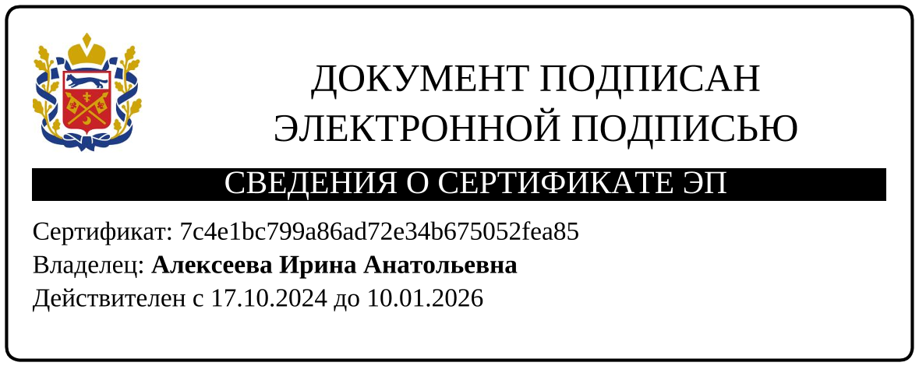
 |  | Комментарии участников

